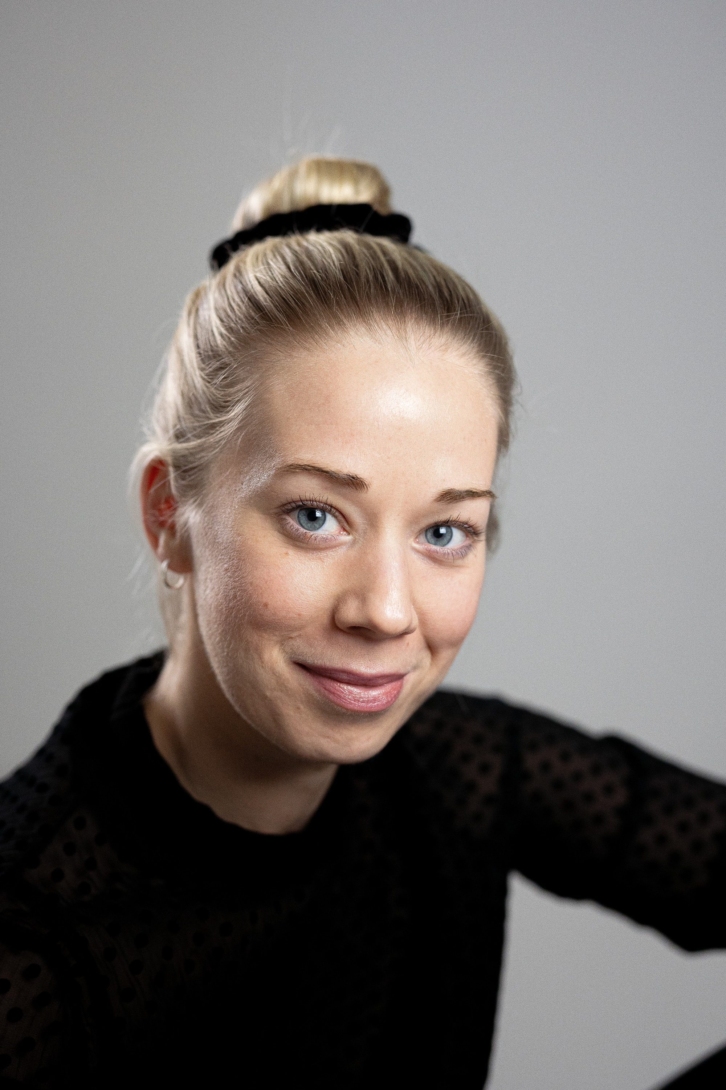 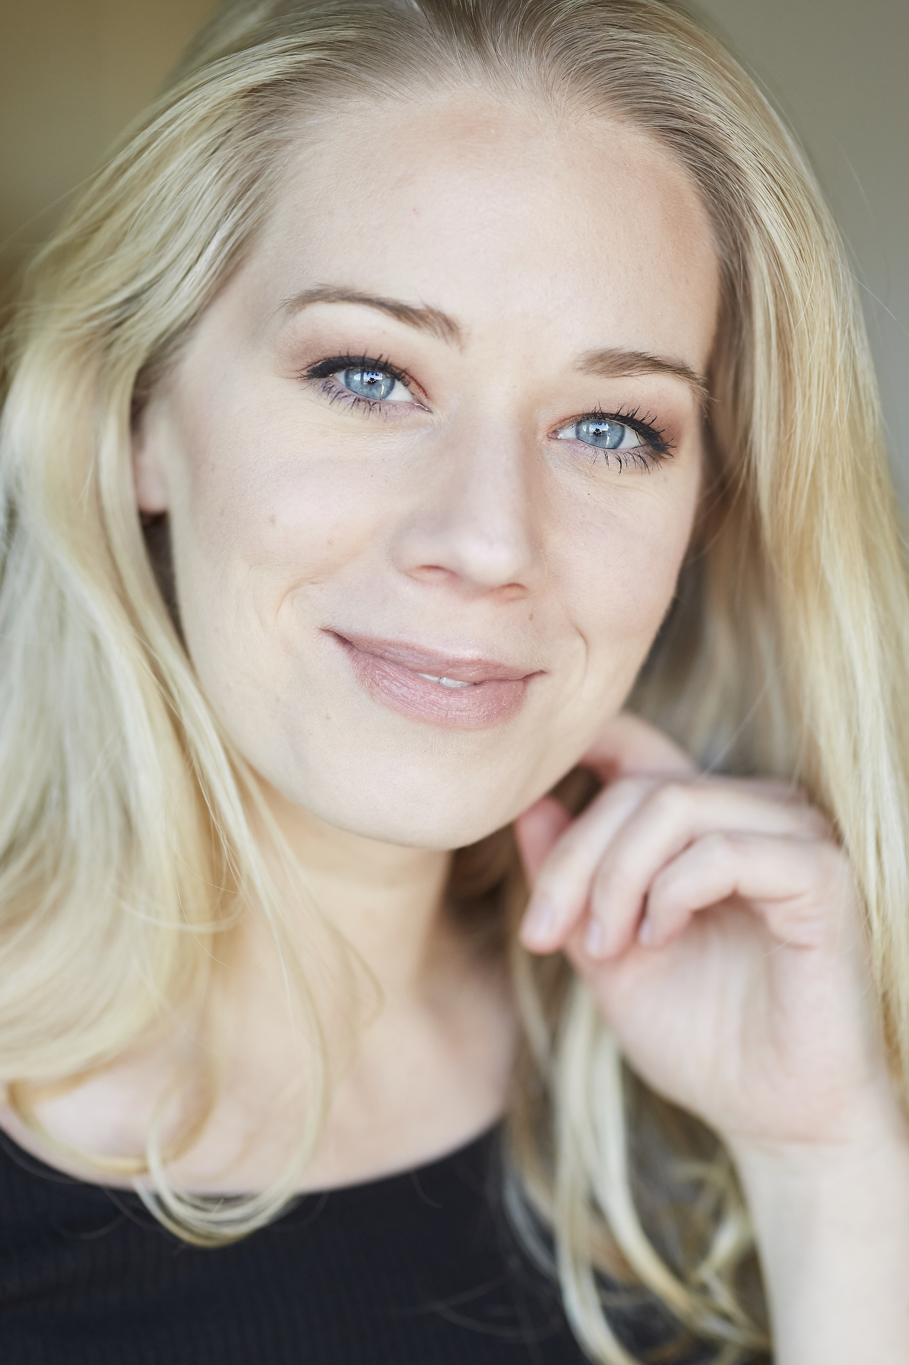

JOHANNA HOVERGREN

**Född:** 1988 **Längd:** 170 cm **Hårfärg:** Blond **Ögonfärg**: Blå

TEATER (i urval)

2020 MIN MUSASHI- BARA DOM FULA GÖR VACKER MUSIK, ”Elina”, Scen Demon, regi Alexander Charlamov

2020 YTTRANDEFRIHET @FLASHBACK, Flera olika roller, Spångs Orkester, regi Maja Frykberg

2019 YTTRANDEFRIHET PÅ RIKTIGT- LR FLASHBACK IAF, Flera olika roller, Spångs Orkester, regi Maja Frykberg

2017 ROMEO OCH JULIET, ”Juliet”, Shakespeare på Gräsgården, regi Johanna Lazcano

2016 KLINIKEN, ”Anne-Marie”, Kompani1, regi Andreas Rodenkirchen

2016 LILLA RÖD, ”Kungen”, Riksteaterns Tyst teater, regi Lars Otterstedt

2015 KLINIKEN, ”Anne-Marie”, Calle Flygare teaterskola, regi Andreas Rodenkirchen

2013 MAGISKA FJÄDERN, ”Vakt”, Riksteaterns Tyst teater, regi Ramesh Meyyappan

2013 APKUNGEN, ”Sandis”, Riksteaterns Tyst teater, regi Debra Rennie

FILM

2020 TVÄTTSTUGESEKTEN, “Janni”, Regi Sanne Bornesten

2018 LOUISE, “Louise”, Kulturama filmskola, regi Ellinor Nicolaou

2018 MYCKET PIL OCH BÅGE, “Drottning Kristina”, Youtubekanal “Orimligt”, regi Johan Grundén

2018 NUKE THE WHALES, “Stadsminister”, Stockholm Filmskola, regi Ellen Haag

ÖVRIGT

2020 Läser löpande in ljudböcker för Swann Studio

2019 TV.NU, ”Tjejen”, A Very Cool Place, regi Anders Hazelius

2019 LIVIN LA VIDA LOKA, ”Kontrollanten”, Camp David Film, regi Robert Jitzmark

2019 Voiceover, bla för OnlineVoices och Dramaski AB.

2018 SUPERHJÄLTAR, dubbat karaktär ”Nora” och ”Jessica”, regi Josette Bushell- Mingo

UTBILDNING

* Södertörns Högskola, *Genus på scen kring 1900, 7,5hp*, 2019
* Linnéuniversitetet, *Att skriva dramatik, 30hp,* 2019
* Stockholms dramatiska högskola, *Neutralmask och Clown 7,5 hp*, 2017
* Stockholms Universitet, *Dramaturgi 1 7,5hp*, 2017
* MetFilm School, *Acting for film level 2*, London, 2016
  + Core acting skills
  + Voice coaching
* Calle Flygare teaterskola, 2013- 2015
  + Meisner- och tjechovteknik
  + Monolog- och dialogteknik
  + Normkreativ gestaltning
  + Devising
  + Improvisation
  + Fysisk teater
  + Stage fighting
  + Röst- och sång
* Accent reduction, Patrick Regis
* Röstcoachning, Eva Feuer

SPRÅK  
Svenska, engelska, svenskt teckenspråk

KÖRKORT  
Innehar B-körkort

KONTAKT  
Hemsida: [www.hovergren.com](http://www.hovergren.com)  
Mail: [hovergren@gmail.com](mailto:hovergren@gmail.com)  
Tel: +46 73-506 93 76